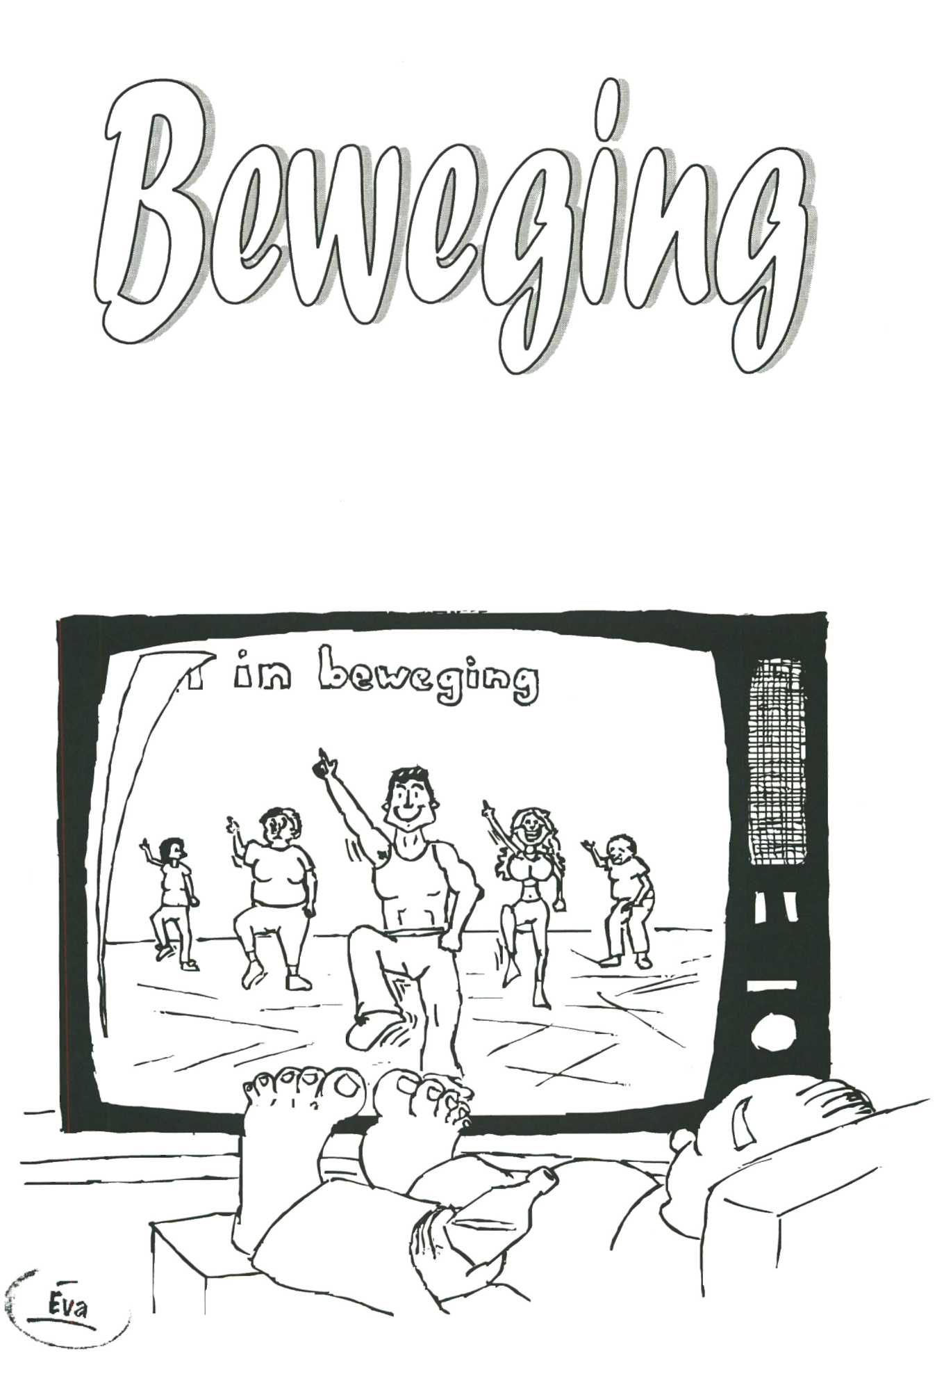

Beweging

Be1 Herhaling

De gemiddelde snelheid over een bepaald traject kan berekend worden met afstand : tijdsduur. Alleen als de snelheid regelmatig toeneemt, is de gemiddelde snelheid gelijk aan de snelheid halverwege begin en eindtijd.

Be2 Nauwkeurigheid

Schatten.

Getallen worden in de natuurkunde meestal verkregen door iets te meten. De nauwkeurigheid van een meting wordt tot uitdrukking gebracht in het aantal cijfers waarmee het getal wordt gegeven. We schrijven alleen cijfers op die betekenis hebben, die significant zijn. Het laatste cijfer dat van een getal wordt opgeschreven is het cijfer waar we niet helemaal zeker meer van zijn.

Bij het aflezen van een grafiek of het aflezen van een meetinstrument wordt het laatste cijfer geschat. Bij het schatten probeer je tussen twee streepjes de tienden te schatten. Staan op de schaalverdeling twee opeenvolgende streepjes bijvoorbeeld 1 uit elkaar dan kun je de tienden schatten. In figuur la kun je dus schatten 51,8. In figuur 1b staan de streepjes 0,1 uit elkaar. Hier kun je nog net 0,01 schatten 51,66. Dit getal bestaat uit 4 significante cijfers.

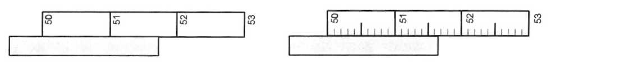

a fig 1 b

Geeft iemand voor een temperatuur 25,2° C op dan stonden de streepjes op de thermometer 1°C uit elkaar.

Staan de streepjes erg dicht bij elkaar dan schatten we het dichtstbijzijnde streepje.

Onnauwkeurigheid bij metingen

Bij metingen vind je de plaats van het onzekere cijfer door meerdere metingen te doen. Je ziet dan direct op welk cijfer je moet afronden. Als een serie metingen bijvoorbeeld bestaat uit 25,0 - 26,3 - 27,5 - 24,9 dan wordt het gemiddelde afgerond op 26, want het gemiddelde is 25,9 en het tweede cijfer is niet zeker.

Bij het meten met een stopwatch is er altijd een meetfout die veroorzaakt wordt door de

reactietijd van ongeveer 0,1 s. Dus ook al meet je met een elektronische stopwatch, dan nog is de onnauwkeurigheid in de tijd 0,1 s. De tijd moet je dan op 0,1 s afgerond opschrijven.

Tekenen van grafieken

Als er metingen verricht worden waarmee een grafiek getekend moet worden dan hoeft de lijn

 niet precies door de

meetpunten te lopen. In

deze punten zit een

mogelijke meetfout. De

grootte van de fout

bepaalt hoever je de lijn

langs een meetpunt mag

tekenen. In figuur 2 zie

je een aantal meetpunten

in de figuur. Bij deze

punten is aangegeven

hoe groot de meetfout

kan zijn. De meetfout in

de tijd is blijkbaar 0,1 s

terwijl de fout in de

afstand 2 m bedraagt. De

lijn moet vloeiend door

deze gebieden gaan.

fig 2

Afronden bij berekeningen.

Voor berekeningen hebben we de regel gevonden dat het resultaat van een deling of

vermenigvuldiging niet uit meer cijfers mag bestaan dan het kortste van de gebruikte getallen.

Als je voor het opschrijven van een uitkomst vier cijfers nodig hebt om de grootte van het

getal op te geven terwijl je volgens de regels voor de nauwkeurigheid maar twee cijfers mag

opschrijven, dan moetje een andere eenheid gebruiken of machten van 10.

Het antwoord van de berekening 95 cm x 83 cm mag dus maar 2 cijfers bevatten. De uitkomst

is 7885 cm2. Je mag dit opschrijven als 79 dm2 of als 0,79 m2.

Je mag ook schrijven 7,9-103 cm2 of als 79- 102 cm2. De uitkomst mag slechts 2 cijfers

bevatten. Ook 7,9-10-1 m2 is dus goed of 0,79 m2.

Vaak gebruiken we voorvoegsels om het juiste aantal cijfers op te kunnen schrijven.

Bijvoorbeeld: 325 kW = 0,325 MW = 0,325-106 W = 3,25-105 W. en 0,12 mm = 12-10-5 m = 120 µm. Zie ook tabel 2 in BINAS

Be3 Plaats en snelheid

Plaats

Om bij rechtlijnige bewegingen de plaats van een voorwerp op te kunnen geven wordt een nulpunt gekozen en afgesproken wat de positieve richting is.

In een plaats-tijd-grafiek kan direct de plaats op allerlei tijdstippen worden afgelezen. Je kunt ook in één oogopslag zien wanneer de beweging eenparig, versneld of vertraagd is.

In figuur 3 is een plaats-tijd-grafiek gegeven van een bewegend voorwerp.

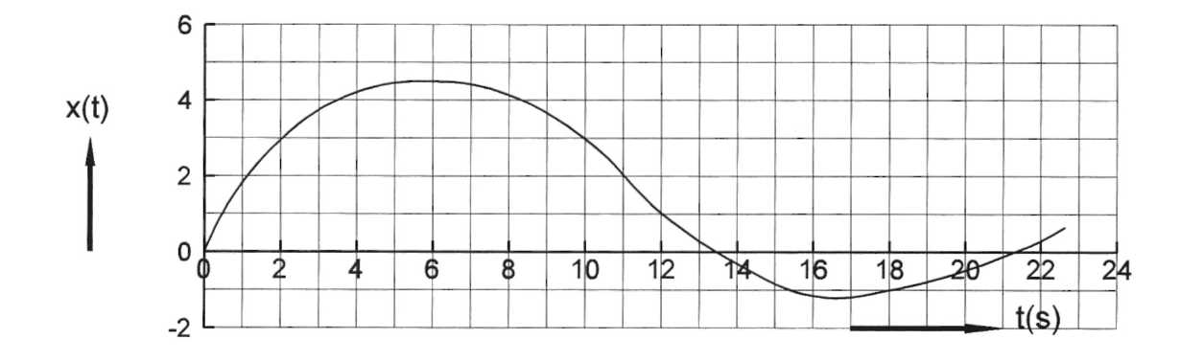

fig 3

Je kunt hieruit aflezen dat de beweging in de oorsprong is begonnen. De beweging is dan vertraagd totdat na ongeveer 6,0 s de grootste afstand bereikt wordt. De beweging versneld in negatieve richting verder. Op 11 s gaat de versnelde beweging over in een vertraagde

beweging. Op 13,5 s passeert het voorwerp de oorsprong. Op 16,8 s wordt de grootste negatieve afstand bereikt. Dan gaat het voorwerp weer in positieve richting naar de oorsprong die op 21,2 s weer gepasseerd wordt.

Gemiddelde snelheid

Gemiddelde snelheid ( vgem) wordt berekend door de verplaatsing (**Δ**x) te delen door de

bijbehorende tijdsduur (**Δ**t). Dus: vgem = Δ x

**Δ** t

De gemiddelde snelheid kan dus ook positief of negatief zijn. In figuur 3 is de gemiddelde



snelheid tussen 10,3 en 12,2 s gelijk aan

Bepalen van de snelheid

Het begrip snelheid is moeilijk omdat de snelheid iets zegt over het bewegen op een bepaald moment, terwijl je de gemiddelde snelheid voor een periode berekent.

De snelheid op een bepaald tijdstip kan in de plaats-tijd-grafiek bepaald worden met de intervalmethode of met de raaklijnmethode. In figuur 4 is de plaats-tijd-grafiek (x,t)-grafiek van figuur 3 nog eens gegeven

De intervalmethode

De snelheid op een bepaald tijdstip vinden we door eerst een zó klein tijdsinterval rond dat

tijdstip te nemen, dat de beweging daar als eenparig beschouwd kan worden. Voor dit

tijdsinterval berekenen we dan de gemiddelde snelheid. De uitkomst is de snelheid op het

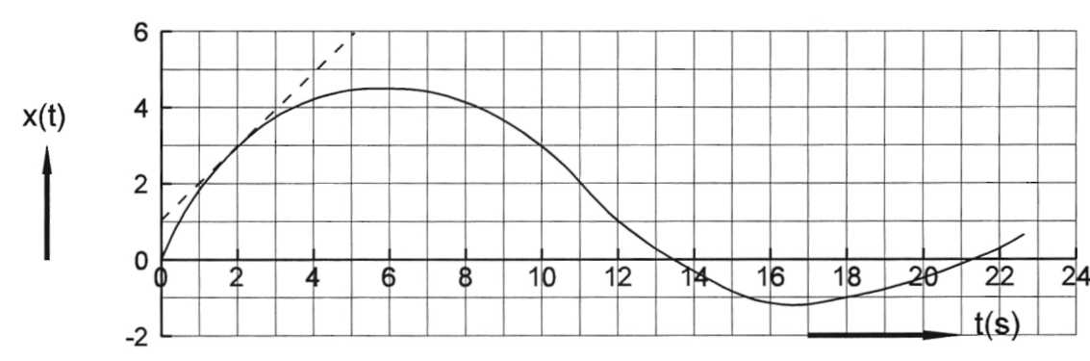

fig 4

gekozen tijdstip. Om de snelheid op t = 2,0 s te berekenen kunnen we de gemiddelde snelheid tussen bijvoorbeeld 1,0 s en 3,0 s berekenen. Deze is (3,8-l,9)/2,0 = 0,95 m/s

Deze methode kun je niet gebruiken als de snelheid in korte tijd veel verandert. Ook de

snelheid op t = 0 s is zo moeilijk te bepalen. Het interval mag niet te klein maar ook niet te groot zijn. Daarom gebruiken we liever de raaklijnmethode.

De raaklijnmethode

Bij het tijdstip waarop we de snelheid willen bepalen tekenen we de raaklijn aan de grafiek.

Deze raaklijn hoort bij een eenparige beweging met een snelheid die gelijk is aan de

gevraagde snelheid omdat bij dat tijdstip de grafiek en de raaklijn even steil lopen. Deze

methode van snelheidsbepaling geeft alleen een goed resultaat als je met zorg de raaklijn

tekent. In figuur 4 is de raaklijn op 2,0 s getekend. De snelheid die bij deze raaklijn hoort is de

gevraagde snelheid op t = 2,0 s. Ga na dat je hetzelfde antwoord krijgt als bij de

intervalmethode.

Het is dus mogelijk uit de (x,t)-grafiek de snelheid-tijd-grafiek (v,t)-grafiek te maken.

**Be4** Snelheid en verplaatsing

We zagen dat uit de (x,t)-grafiek op ieder tijdstip de snelheid berekend kan worden.

Omgekeerd kan uit de (v,t)-grafiek de verplaatsing berekend worden. In figuur 5a is een (v,t)-grafiek getekend.

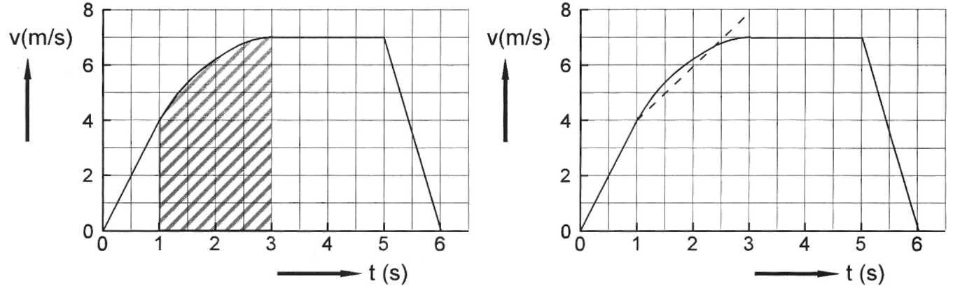

a fig 5 b

Van 3,0 tot 5,0 s is de snelheid constant. De verplaatsing is dan 2,0.7,0 = 14 m. Dit is het

oppervlak onder de grafiek van 3,0 tot 5,0 s.

Algemeen is de verplaatsing te berekenen met het oppervlak onder de (v,t)-grafiek. Voor de

verplaatsing tussen 5,0 en 6,0 s gaat dit als volgt: omdat de snelheidsgrafiek een rechte lijn is,

kan is de gemiddelde snelheid de snelheid halverwege 5,0 en 6,0 s 3,5 m/s

De verplaatsing tussen 5,0 en 6,0 s is dus vgem.t = 3,5.1,0 = 3,5 m. Op de zelfde manier is de

verplaatsing tussen 0 en 1,0 s gelijk aan 2,0.1,0 = 2,0 m.

De verplaatsing tussen 1,0 en 3,0 is wat moeilijker te berekenen omdat de grafiek krom is. De

verplaatsing is het oppervlak onder de grafiek tussen 1,0 en 3,0 s. Dit is het gearceer

de oppervlak. In figuur 5b is te zien hoe dit oppervlak te berekenen is. De streepjeslijn is zo

getrokken dat het oppervlak onder deze lijn even groot is als het gearceerde oppervlak. We

noemen dit een middelende lijn. Dit tekenen moet dus 'op het gevoel' gebeuren. Het

oppervlak onder de streepjeslijn bedraagt vgem.t = 5,9.2,0 = 12 m.

Als de snelheid van een beweging constant toeneemt noemen we de beweging eenparig

versneld. De (v,t)-grafiek is dan een rechte lijn.

Bij een rechte (v,t)-grafiek is de gemiddelde snelheid tussen twee tijdstippen gelijk aan

de snelheid halverwege de twee tijdstippen.

Voorbeeld:

Een auto die met een snelheid rijdt van 10 m/s geeft gedurende 4,0 s meer gas en legt in deze

tijd 60 m af. De beweging is eenparig versneld.

De gemiddelde snelheid tijdens deze 4,0 s bedraagt 60/4,0 = 15 m/s. Dit is de snelheid

halverwege deze 4,0 s. de eindsnelheid is 20 m/s.

Be5 De eenparig veranderlijke beweging

In figuur 6 is een (v,t)-grafiek gegeven. Van 0 tot 4,0 s is de snelheidsgrafiek een stijgende

rechte lijn. Van 12,0 tot 16,0 is de grafiek een dalende rechte lijn. Tijdens deze tijden noemen

we de beweging eenparig veranderlijk. Van 0 tot 4,0 s is de beweging eenparig versneld en

van 12,0 tot 16,0 eenparig vertraagd. Van 4,0 tot 8,0 s is de beweging ook versneld, maar niet

eenparig versneld. Van 8,0 tot 12,0 is de beweging eenparig.

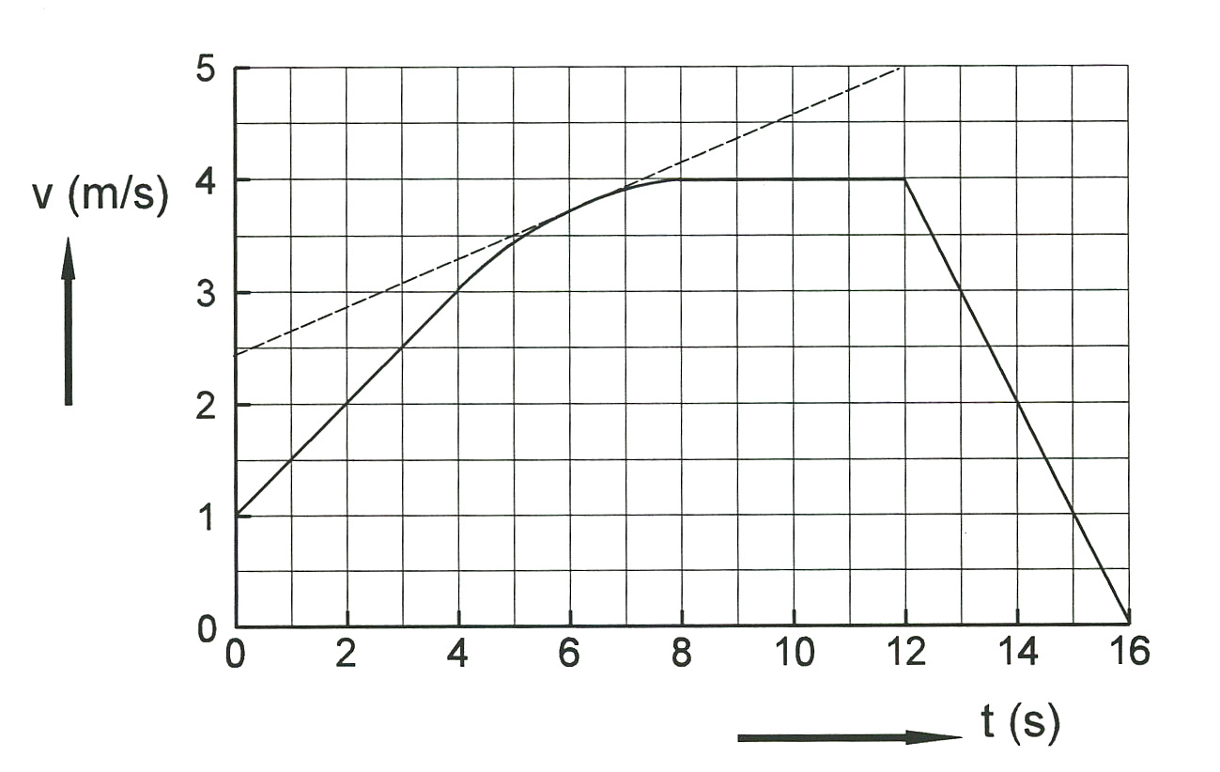

fig 6

Onder de versnelling verstaan we de snelheidsverandering per seconde.

De eenheid van versnelling is daarom m/s per s. Dit wordt verkort opgeschreven als m/s2 en

uitgesproken als 'meter per seconde kwadraat'

De versnelling wordt aangegeven met letter a (acceleratie)

a wordt dus berekend met a = Δv

Δt

Tussen 0 en 4,0 s is de versnelling



Tussen 012,0 en 16,0 vind je – 1,0 m/s2

Bij een eenparig veranderlijke beweging verandert de snelheid in elke seconde met hetzelfde

bedrag. De bijbehorende snelheid-tijd-grafiek is dan een rechte lijn.

De versnelling geeft de verandering van de snelheid per s. Dit is de helling van de (v,t)-

grafiek. Je kunt de versnelling ook berekenen met de raaklijnmethode. Dit gebruik je als de

(v,t)-grafiek niet recht is. In figuur 6 is de raaklijn op 6,0 s getekend. Ga na dat de versnelling

op 6,0 s 0,22 m/s2 is.

Voorbeeld:

De versnelling van de auto uit het voorbeeld bij Be4 is: a = **Δ**v/**Δ**t = (20 -10)/4,0 = 2,5 m/s2

Be6 De snelheidsformule

Als de snelheid-tijd-grafiek een rechte lijn is, dan kan voor de snelheid een formule worden opgeschreven. In figuur 6 geldt voor de snelheid tussen 0 en 4,0 s : v(t) = 1,0 + 0,50.t

Algemeen kan voor een rechte (v,t)-grafiek geschreven worden

v(t) = v(0) + a˙t hierin is v(0) de beginsnelheid en a de versnelling

In figuur 7 is een (v,t)-grafiek getekend. De

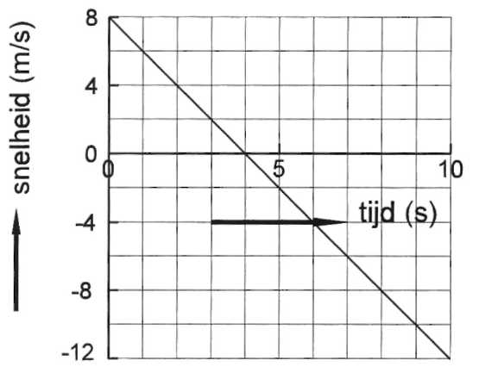

fig 7

formule hiervan is: v(t) = 8,0 -2,0.t

Van 0 tot 4,0 s is de beweging vertraagd omdat

de snelheid kleiner wordt. Vanaf 4,0 s is de

beweging versneld omdat de snelheid in

negatieve richting groter wordt.

De versnelling a bedraagt voor het hele traject

-2,0 m/s2-

Be7 De eenparige cirkelbeweging

Als een voorwerp een eenparige cirkelbeweging uitvoert dan wordt deze beweging vastgelegd

met de straal van de cirkelbaan r en de omlooptijd T. De bijbehorende snelheid kan berekend worden met

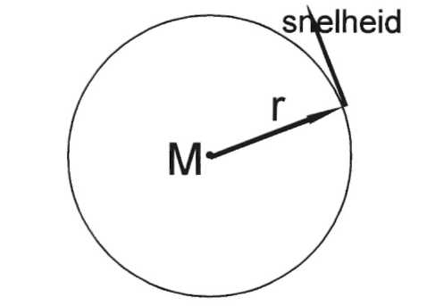

fig 8



Oefenopgaven Beweging

NB De antwoorden vind je na de laatste opgave.

1 Rond de volgende berekeningen op de juiste manier af.

a 2,3∙4,7= g 0,032∙2,3-102 =

b 5,4∙20,7= h 0,00548 :2,2-103 =

c 144:2,7= i 200 :4,0 =

d 2,3∙102-5,8-103 = j 400∙2,0 =

e (36,2)2= k √121 =

f 3,18∙10"6-2,764∙103 =

2 Hieronder zie je een plaats-tijd-grafiek van een rechtlijnige beweging.

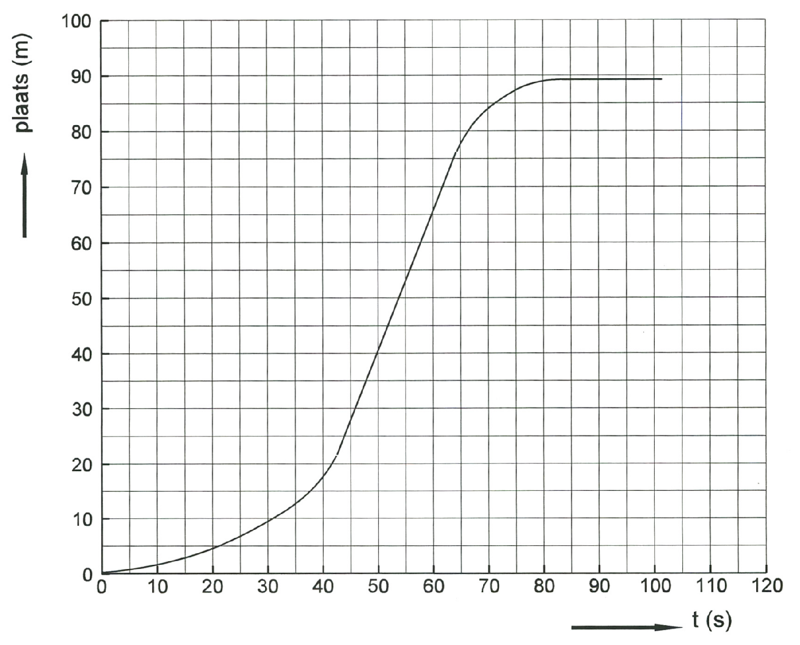

a Bereken de gemiddelde snelheid gedurende de eerste 50 s.

b Bereken de gemiddelde snelheid tussen t = 70 en t = 80 s.

c Hoe zou de plaats-tijd-grafiek gelopen hebben als de beweging vanaf 30 s eenparig zou

zijn geweest?

d Bereken de snelheid op t = 30 s.

e Tussen welke tijdstippen is de beweging versneld?

f En tussen welke eenparig?

g En tussen welke vertraagd?

3 Hieronder is een plaats-tijd-grafiek weergegeven.

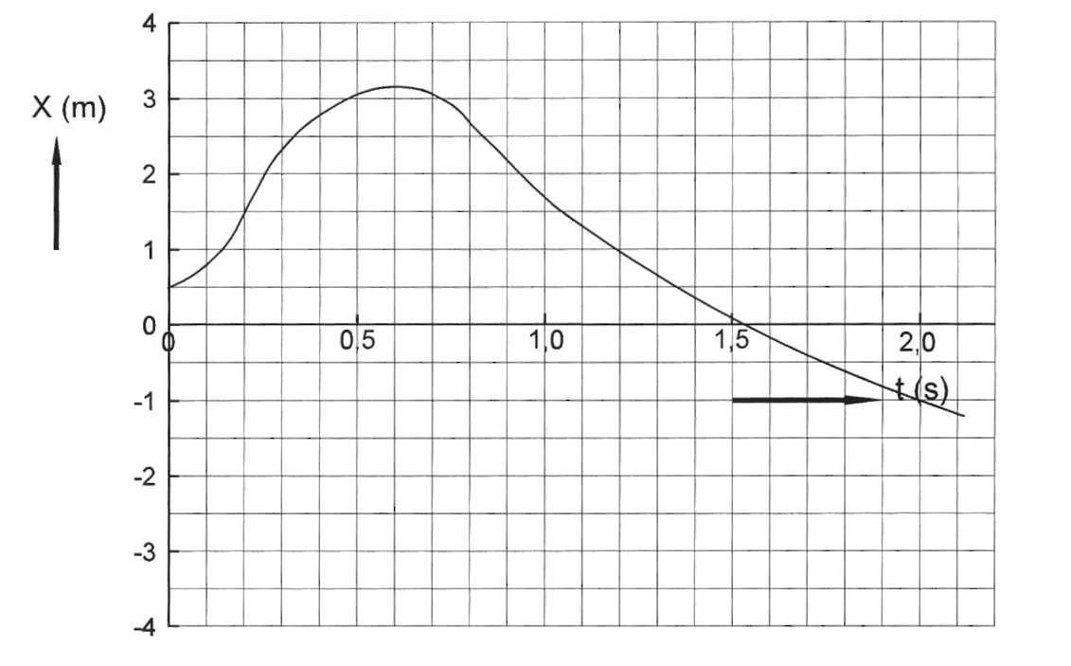

a Hoe nauwkeurig kun je de tijd schatten?

b Hoe nauwkeurig kun je de plaats schatten?

c Op welk moment is de snelheid maximaal? Bereken deze snelheid,

d Bepaal de snelheid op t = 0 s.

e Bereken de gemiddelde snelheid tussen 0,22 en 1,00 s.

f Wanneer is de snelheid 0 m/s?

g Wanneer is de snelheid negatief?

**4** Van een rechtlijnige beweging is hieronder de snelheid-tijd-grafiek getekend.

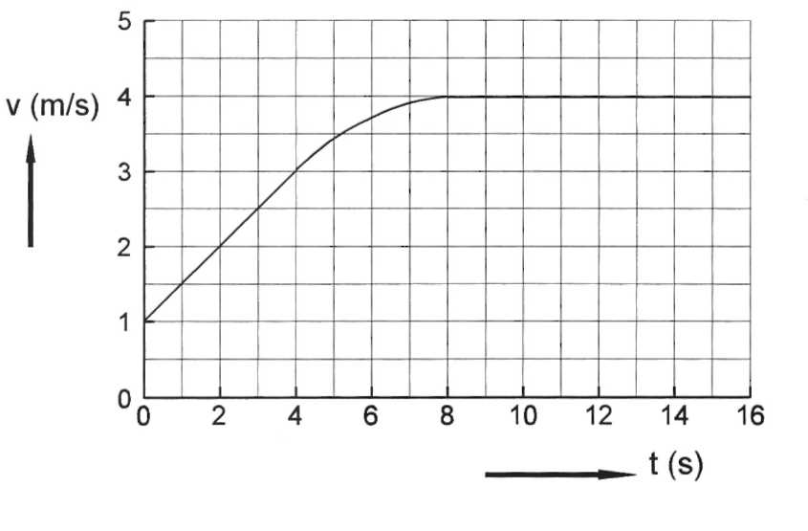a Wat voor soort beweging is

er tussen 4 en 10 s?

b Bereken de plaats op t = 10 s

als de plaats op 0 s 0 m is.

c Wanneer is de beweging een­parig versneld?

d Hoe groot is de versnelling

tussen 0 en 4,0 s?

e Hoe groot is de verplaatsing

tussen 0 en 4,0 s?

f Hoe groot is de verplaatsing

tussen 4,0 en 8,0 s?

g Hoe groot is de gemiddelde

snelheid tussen 0 en 8,0 s?

**5**. Hieronder zie je de snelheid-tijd-grafiek van een voorwerp A en de snelheid-tijd-grafiek van een voorwerp B. De voorwerpen bevinden zich op t = 0 op dezelfde plaats.

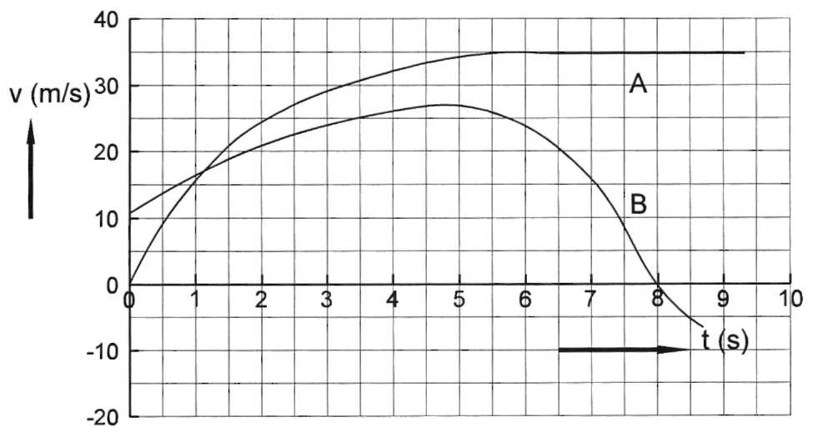

a Bereken de gemiddelde versnelling van A tussen 0 en 0,5 s.

b Bereken de versnelling van B op t = 0,5 s.

c Probeer zonder een berekening te bepalen wanneer B door A wordt ingehaald.

d Bereken de verplaatsing van A tussen 0 en 5,0 s.

e Op welk tijdstip keert B om en wat is dan zijn snelheid?

6 Een vrachtwagen begint op t = 0 s te remmen. Na t = 0 wordt op zeven tijdstippen de snelheidsmeter afgelezen. De metingen zie je in onderstaande grafiek.

a Als je mag aannemen dat de beweging eenparig vertraagd is geweest, bepaal dan de beginsnelheid van de vrachtauto.

b Bepaal ook de remtijd.

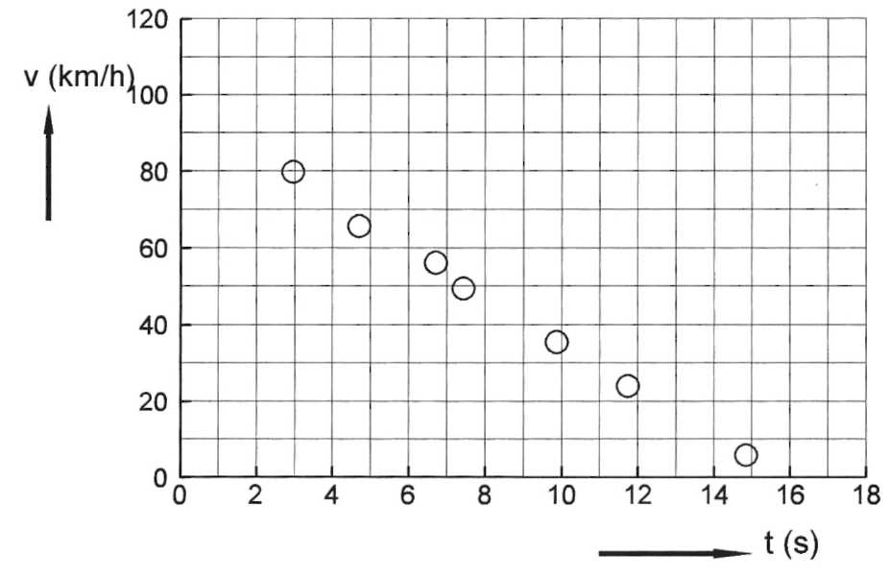

c Bepaal met behulp van de grafiek de remweg.

d Bereken de versnelling in m/s2.

e Stel de snelheidsformule tijdens het remmen op.

7 Hiernaast zie je een plaats-tijd grafiek van een eenparig veranderlijke beweging.

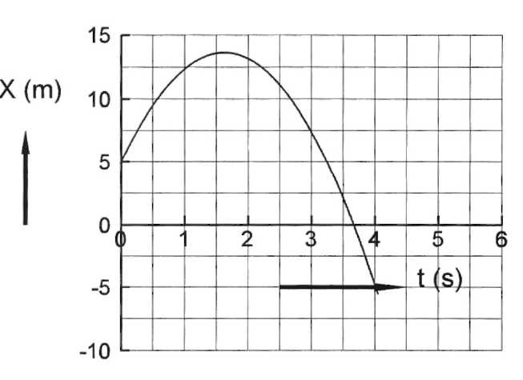a Bepaal met de raaklijnmethode de

snelheid op 3,0 s.

b Bepaal de snelheid op 0 s.

c Op welk moment is de snelheid 0 m/s?

d Teken de snelheid-tijd-grafiek.

e Bereken de versnelling.

f Stel de snelheidsformule op.

8 Van een fietser die met constante snelheid rijdt is de plaatsformule:

x(t) = 36 + 8,0∙t. Je vindt hiermee de plaats op een tijdstip door voor t dat tijdstip in te vullen. De plaats op t = 5,0 s is dus x(5) = 36 + 8,0-5,0 = 76 m.

a Wat is de plaats van de fietser op 0 s ?

b Hoe groot is de snelheid van de fietser?.

Van een auto, die op dezelfde weg rijdt, wordt de plaats gedurende de eerste 10 s van de beweging gegeven door de formule x(t) = 1,5.t2

c Teken in één figuur beide (x,t)-grafieken.

d Bepaal met de grafieken wanneer auto en fietser zich op dezelfde plaats bevinden. e Bepaal met de plaats-tijd-grafieken op welk tijdstip de auto en de fietser dezelfde

snelheid hebben.

9 Van de beweging van een voorwerp is gegeven: v0 = 5,0 m/s en a = -2,0 m/s2.

a Geef de snelheidsformule.

b Op welke tijd staat het voorwerp stil?

c Welke afstand heeft het dan afgelegd?

10 Een auto vertrekt vanuit stilstand en beweegt gedurende 5 seconden eenparig versneld  
met een versnelling van 3,2 m/s2.

a Stel de snelheidsformule op.

b Bereken de plaats op 5,0 s.

c Bereken de gemiddelde snelheid tussen 0 en 5,0 s.

11 Een communicatiesatelliet hangt op een vaste plaats boven de aarde.

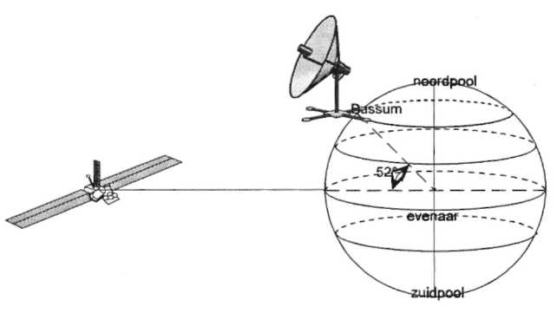

a Waarom kan dit alleen maar als de

omlooptijd 24 uur is.

Bij zo'n satelliet is de straal van de baan

6,6-(straal van de aarde).

b Bereken de snelheid van de satelliet ten

opzichte van het middelpunt van de

aarde.

In Bussum wordt een schotelantenne

gericht op een communicatiesatelliet die

zich in zuidelijke richting aan de hemel

bevindt.

c* Bepaal met een tekening de hoek die de as van de schotelantenne met de horizon moet

maken.

Antwoorden Bel t/m Be7

**1** a**11** **g 7,4**

b **0,11∙103****h 2,5∙10-6**

c 53 i 50

d 1,3∙106 j 8,0∙102

e 1,31∙103 k 11,0

f 8,79∙103

2 a 0,80 m/s

b0,5 m/s

c rechte lijn vanaf (30,9) door

(90,45)

d 0,57 m/s

e tussen 0 en 42 s

f tussen 42 en 64 s

g tussen 64 en 82 s

3 a 0,01 s

b op 0,1 m

c van 0,20 tot 0,26 s, 10 m/s

d 2,5 m/s

e ( 1,7-1,6): 0,78 = 0,1 m/s

f op t = 0,60 s

g vanaf t = 0,60 s

4 a versneld, maar niet eenparig versneld

b 31 m

c van O tot 4,0 s

d 0,50 m/s2

e8,0 m

f14 m

g 2,8 m/s

5 a a = **Δ**v/**Δ**t = 18 m/s2

b Raaklijn tekenen. 5,7 m/s2

c Dan moet het oppervlak onder beide grafieken even groot zijn. Op 1,1 s zijn de snelheden gelijk. Vanaf dat moment begint A B in te halen, op 2,7 s

d Oppervlak onder de grafiek tussen 0 en 5,0 s. 0,12∙103 m

e op 8,0 s de snelheid is dan 0 m/s

6 a Grafiek doortrekken tot 0 s. 95 km/h

b Grafiek doortrekken tot snelheid 0. 16 s

c Totale oppervlak onder de grafiek 0,21 km

d a = Δv/Δt - 1,6 m/s2

e v(t) = 26- 1,6∙t

7 a Raaklijn trekken **-10** m**/s**

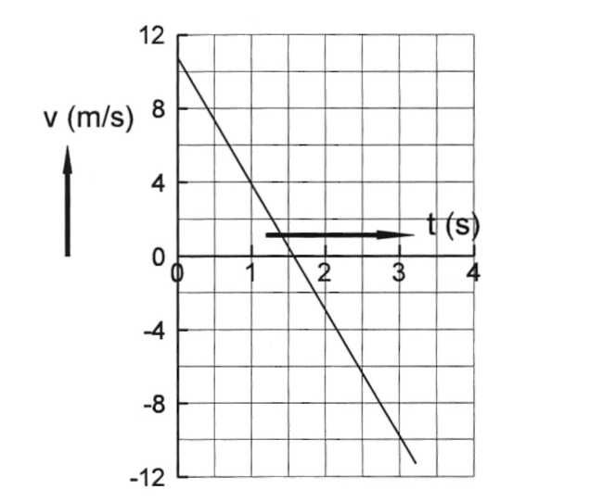

b Idem **12** m**/s**

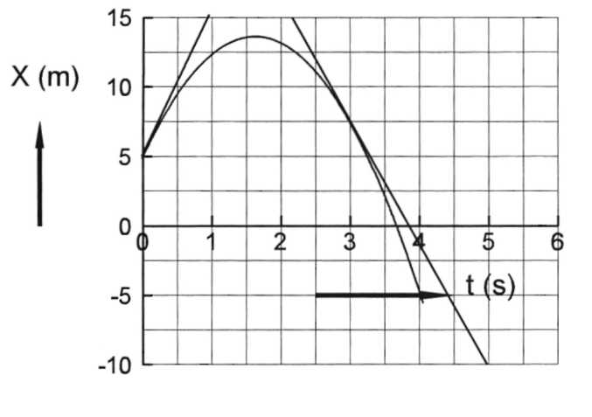

c op **1,6** s

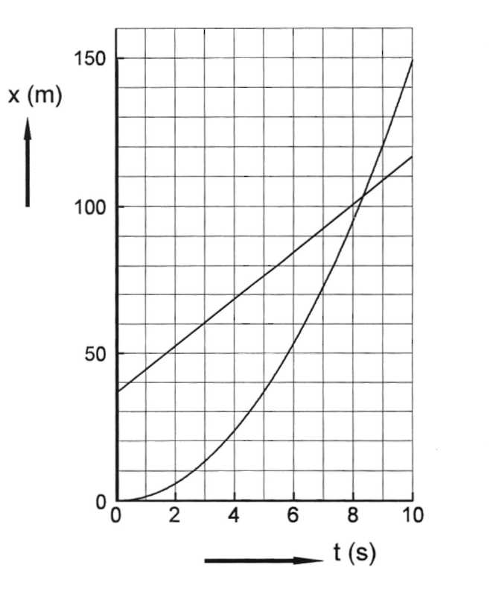

d zie figuur

e a = ∆v/∆t **- 7,0** m/s2

f v(t) = 11 - 7,0.∙t

**8** a invullen t = 0 geeft x(0) = 36 m

b 8,0 m/s.

c zie figuur

d snijpunt grafieken bij t = 8,4 s

e Met je geo-driehoek kijken op welk tijdstip beide grafieken even steil zijn. **2,7** s.

**9** a v(t) = 5,0 - 2,0-t

b op t = 2,5 s

c 6,3 m

**10**a v(t) = 3,2-t

b v(5) = 16 m/s vgem = 8,0 m/s. **40** m.

c **8,0** m/s

11a Als hij op een vaste plaats moet blijven ten opzichte van het aardoppervlak dan moet hij even snel rond draaien als de aarde.



b 3,1 km/s. Met v =

c Zie figuur 122-90 = 32°

